|  |  |  |  |  |  |  |
| --- | --- | --- | --- | --- | --- | --- |
|  |  |  |  |  |  |  |

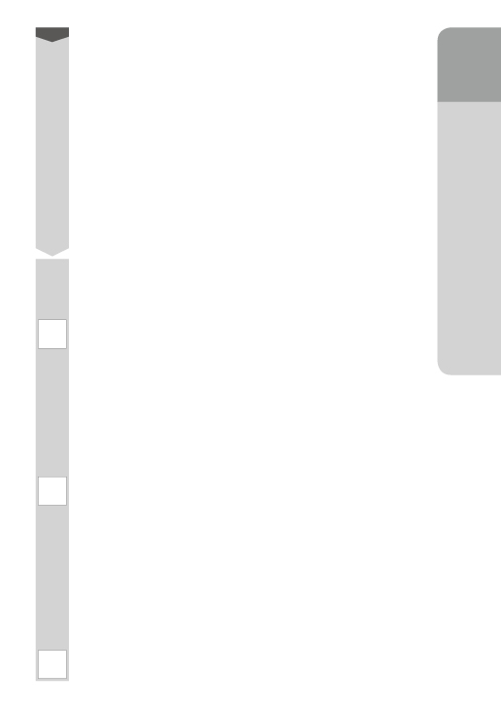

|  |  |  |  |  |
| --- | --- | --- | --- | --- |
|  |  |  |  |  |

|  |  |  |
| --- | --- | --- |
| ■ |  |  |

■

■

のはどうでしたか。

あてはまるところに○をつけましょう。

しっかり

考えた

新しく気づいた

ことがあった

これからたいせつに

したいことがわかった

○